09/02/25

PIEDE E CAVIGLIA - “DISTORSIONE LATERALE DI CAVIGLIA”

*Docente: Mattia Bonfanti Autori: Gabriele Terrasi, Luca Tortarolo*

**La definizione della Lateral Ankle Sprain (LAS):** *“evento traumatico acuto del complesso legamentoso laterale, dovuto a un'eccessiva inversione o di una combinazione di flessione plantare e adduzione del piede”*

Numerosi studi parlano del complesso laterale di caviglia non come

legamenti isolati, ma strutture che agiscono all’unisono*.*

Meccanismo traumatico: legato ad un’improvvisa inversione e rotazione interna della caviglia. **Dal punto di vista epidemiologico** la LAS si manifesta con maggior frequenza nei soggetti che praticano sport a livello agonistico o amatoriale. Ha un'incidenza nella popolazione generale di 2-7/1000 abitanti per anno (***ma è sicuramente uno studio sottostimato, in quanto il 55% delle persone con una distorsione di caviglia NON si rivolge né per una valutazione né per un trattamento a un professionista sanitario***) Si è visto che le **donne** sono più soggette a una LAS, ma ancora **non ci sono studi idonei** che possano spiegare questa teoria, ma sappiamo che l’incidenza tra uomo e donna è di **13.6** per le donne e **6.9** per gli uomini. In determinate “popolazioni’’ di sportivi la LAS può arrivare a rappresentare anche il **15%** di tutti i traumi (Fang 2007) il **57%** durante gli allenamenti, **43%** durante le competizioni, con una frequenza massima nella seconda metà di gioco/ nel calcio dopo 80esimo, Questo perché l’allenamento ha una durata maggiore rispetto alla competizione, d’altro canto la competizione ha un’intensità maggiore rispetto all’allenamento e di conseguenza è un fattore di rischio per la patologia.

## MECCANISMO TRAUMATICO

* **CONTATTO:** 41.7%, forze esterne che interessano il compartimento, per esempio un avversario che da un calcio al piede.
* **NON CONTATTO:** 27.4%, per esempio un cambio di direzione.
* **SUPERFICIE:** 22.2%, quando la superficie fa da padrona al trauma, per esempio una superficie troppo o poco scivolosa crea un arresto del piede provocando una rotazione.

*Ci sono alcuni autori che hanno inventato un nastro che si mette sul bordo della scarpa che riduce la frizione e quindi la frenata della scarpa, riducendo il numero di distorsioni e il tempo di recupero (è uno studio di qualche anno fa che non ha avuto un grosso seguito)*

## CLASSIFICAZIONE DEI GRADI DI DISTORSIONE (non ci da

un'indicazione sul trattamento, bensì ci dà un'indicazione sulla prognosi)

* **GRADO I:** Minima presenza di edema laterale o assenza di edema o ecchimosi, fino a 0.5 cm

Minima riduzione del ROM, “ridotto di 5°”

Un interessamento del talo-fibulare anteriore. possibile lesione di alcune fibre, assenza di rottura completa e assenza o lieve dolorabilità alla palpazione (del legamento) -assenza di instabilità meccanica.

Il soggetto riesce comunque a caricare anche se con qualche difficoltà .

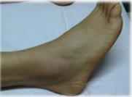

* **GRADO II:** Moderata presenza di edema o ecchimosi, da 0.5 a 2cm. Diminuzione importante del ROM, di 5-10°

Spesso abbiamo una rottura completa del talo fibulare anteriore accompagnata da una lesione parziale del calcaneo fibulare.

Dolorabilità alla palpazione del ATFL / CFL. Possibile presenza di anormale stabilità meccanica

Il soggetto ha difficoltà ad andare sulle punte e dare carico completo

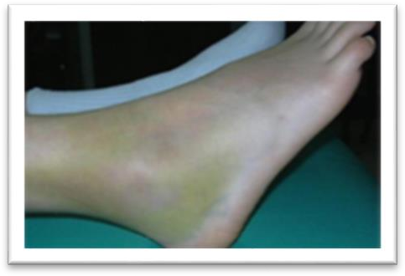

* **GRADO III:** Marcata presenza di edema o ecchimosi, oltre i 2cm ROM diminuito oltre i 10° possibile interessamento capsulare o legamento talo fibulare posteriore

dolorabilità alla palpazione del ATFL / CFL

Instabilità meccanica, con impossibilità di appoggiare il piede, con possibilità di positività alle OTTAWA, rottura totale di ATFL/CFL

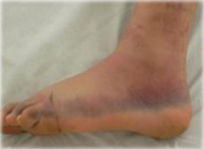

**Oltre** a questa classificazione, si può usare anche il **Quick and Simple test,** che valuta la capacità del paziente di andare sulla punta dei piedi e si *correla bene con il grado di lesione legamentosa* visto in ecografia:

* **Livello I,** difficoltà a stare in piedi.
* **Livello II,** riesce a stare in piedi.
* **Livello III,** riesce a sollevarsi sulle punte per circa 3 cm.
* **Livello IV,** riesce ad andare sulla punta con un piede solo.

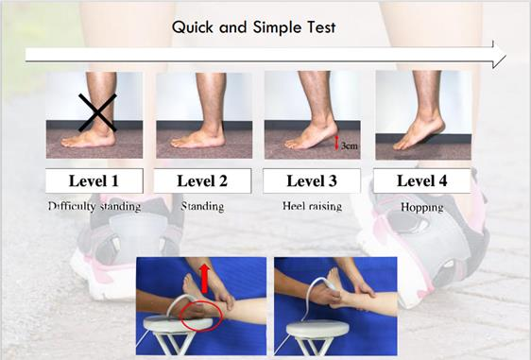

*(i limiti di questo test sono che sono state escluse le lesioni di grado III e non è stato valutato il Peroniero Calcaneare)*

# Valutazione clinica

* **MECCANISMO TRAUMATICO** (più il tempo passa e più è difficile andare a indagare su quello che è successo, molto spesso il paziente non riesce a ricordare bene e con il fenomeno del *recall bias* va a sottostimare l’evento). *L’aver sentito un rumore tipo “crack” non indica che ci sia stata una lesione*, è un fenomeno anche abbastanza diffuso tra chi non ha avuto lesioni, mentre il **dover interrompere l’attività è un segno più importante** che potrebbe indicare una lesione)
* **STORIA DI PRECEDENTI LAS** fattore di rischio primario e maggior possibilità di impairment.

### VALUTAZIONE DELLE CAPACITA’ DI CARICO DELLE

**STRUTTURE OSSEE** (con le ottawa, che devono essere inserite in un ragionemento clinico adeguato, perchè ci possono essere paziente che sfuggono alle ottawa, quindi ascoltare bene il paziente)

### VALUTAZIONE DELLE STRUTTURE LEGAMENTOSE

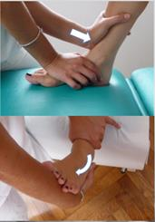 (in alto cassetto anteriore, in basso talar tilt test)

* + **VALUTAZIONE DEL DOLORE (NPRS)**

# Esame fisico

Quando eseguire un esame fisico?

Eseguire l’esame fisico dopo 4/7 giorni fornisce una **valutazione più appropriata** che nelle prime 48h

La mancanza di gonfiore all’esame dopo 4/7 giorni suggerisce

#### l’assenza di lesione legamentosa

**CLINICA-test speciali**

Dolorabilità al ATFL

Edema + ecchiomosi laterale Anterior Drawe Test positivo

#### Indicano lesione legamentosa nel 95% dei casi

***RIASSUMENDO LA VALUTAZIONE CLINICA***

La valutazione clinica terrà conto delle variazioni del ***dolore*** (NPRS). Il dolore non dà indicazioni tanto sulla gravità, ma sull’evoluzione; infatti, un *dolore prolungato oltre i tempi che possiamo aspettarci* può essere la spia di qualcosa che non sta andando nella direzione giusta, quindi lo dobbiamo tenere assolutamente monitorato. Allo stesso modo, il **gonfiore** (misurazione “a otto” con il metro, molto affidabile) va monitorato, così come l’***e*scursione articolare** sia in carico che in scarico (importante valutarle entrambe, spesso in carico il ROM in dorsiflessione è limitato nonostante dal lettino possa non sembrarlo, e questo può impattare sulle attività sportive o le ADL), l’**artrocinematica**, la ***forza muscolare*** (fattore di rischio secondario, impairment che si trova frequentemente in condizioni croniche), l’**equilibrio posturale statico e dinamico**, per trovare gli impairment, il rapporto tra i vari impairment e identificare quello principale.



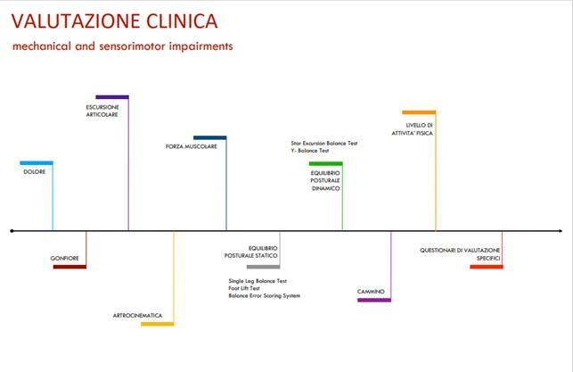

### LESIONI ASSOCIATE

All’interno di un quadro di LAS abbiamo una serie di lesioni collaterali visto il complesso compartimento della caviglia, che aumentano la prognosi quindi attenzione nella valutazione clinica del paziente. Queste lesioni possono essere:

* **Lesioni dei tendini peronieri (fino al 25%),** la caviglia ha lo spessore cartilagineo più sottile rispetto al ginocchio, con una Stiffness inferiore e omogenea al ginocchio nelle sue aree di carico. Correlazioni tra danno e dolore diverse tra le due articolazioni e quindi le articolazioni con più congruenza hanno cartilagini più sottili

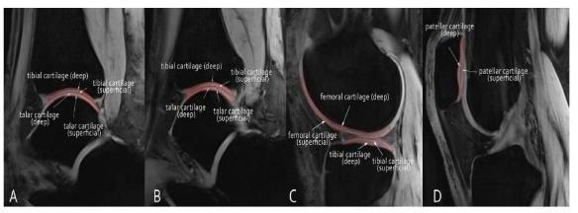

#### Lesioni osteocondrali (15-25%)

* ​
* ***Fratture*** (base del V metatarso, processo ant.calcagno, processo laterale o posteriore astragalo)
* ***Corpi mobili (20%)***
* ***Lesioni legamenti mediopiede***
* ***Lesioni legamentose articolazione sotto-astragalica***
* ***Lesioni retinacolo e capsula articolare***
* ***Sindrome del cuboide***
* ***Edemi ossei*** (E’ un accumulo di liquidi extracellulari all’interno del midollo; Presente sia nei traumi che overuse, Potrebbe aiutare a capire la dinamica del trauma)

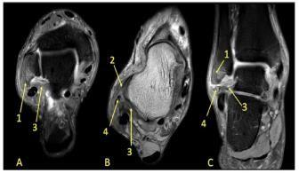 (RM dove si evince la presenza di edema osseo)

### DECORSO NATURALE DELLA DISTORSIONE

Si è visto che in una LAS si ha una diminuzione fisiologica del dolore dopo i primi 15 giorni; tuttavia, se questo dolore non diminuisce dopo 15 giorni allora ci troviamo davanti una situazione che non è compatibile con una guarigione, quindi va messa in diagnosi differenziale.

# FATTORI DI RISCHIO

* + ETA’
  + SESSO
  + COMPOSIZIONE CORPOREA (un bmi più alto può essere indice di avere più LAS)
  + ATTIVITA’ FISICA
  + ANATOMIA (NON ABBIAMO STUDI ADATTI)

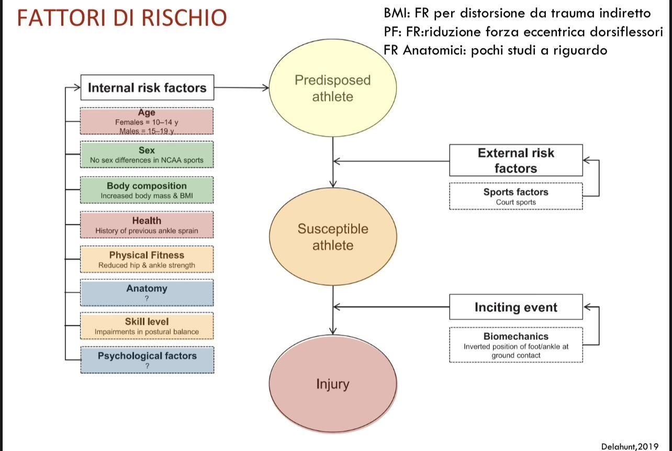

# FATTORI PROGNOSTICI

* AFS (va da 0-100 e valuta il gonfiore e il dolore del paziente) con un valore sotto i 35 punti abbinato ad una distorsione di grado II
  + sopra e ad una dolorabilità alla palpazione dei legamenti, indicano un fattore prognostico negativo; quindi, il paziente ci metterà di più a guarire
* Così come un paziente che ha una perdita importante di ROM in fase iniziale associata a una difficoltà di deambulazione in fase precoce potrebbe essere un fattore prognostico negativo
* Il sesso femminile e l’età avanzata sembrano essere fattori

prognostici sfavorevoli ad un outcome migliore

***QUESTION TIME***

1. **Domanda** – Nelle lesioni legamentose, al di la della traiettorie prognostica, si sa qualcosa sulla guarigione, se può avvenire parzialmente o no?

**Risposta** – Secondo uno studio che valuta la guarigione legamentosa è in linea con la salute del pz, La guarigione legamentosa può avvenire ma paradossalmente non è proporzionale con la salute generale del paziente. Mente nel caso di una grossa lezione è un fattore prognostico sfavorevole, ma se questi legamenti non guariscono completamente non significa che il paziente non stia bene generalmente. (Piu me ne rompo più la prognosi cambia)

1. **Domanda** - Nei meccanismi traumatici di superficie, in questa categoria si possono aggiungere il tipo di scarpe? **Risposta** – Certo, ma sono delle distinzioni di tipo concettuale, perchè comunque la scarpa si interfaccia con il terreno di gioco.
2. **Domanda** – Nel decorso naturale della distorsione, i cut off dei 15 giorni vale per tutti i gradi di distorsione? **Risposta** – Lo studio è stato fatto solo per i gradi I e II, ma un grado 3 che abbia un interessamento solo dei legamenti dovrebbe avere un decorso entro in 15 giorni di tipo favorevole.
3. **Domanda** – È possibile che in una distorsione ci sia un interessamento per lo più tendineo che legamentoso? **Risposta** – È difficile avere un coinvolgimento tendineo maggiore, mentre nei soggetti CAI è possibile perché abbiamo una maggiore attivazione, e quest'ultima crea una problematica ai tendini stessi
4. **Domanda** – Per quanto riguarda la prevenzione di una recidiva, qual è la percentuale di persone che hanno avuto una recidiva nonostante abbiano seguito un iter di prevenzione? **Risposta** – Gli studi dicono che il 50% dei soggetti hanno una recidiva dopo 6 mesi, il miglior modo per prevenire è il bendaggio che a sua volta riduce la distorsione sul secondo evento ma non sul primo. Tu da riabilitatore dai un ausilio che è il bendaggio per

svolgere le sue attività sportive, insieme alla struttura

dell’esercizio corretta.

1. **Domanda** – il Quick and Simple test può essere effettuato da subito, quindi in post acuto oppure bisogna aspettare dei giorni? **Risposta** – Deve essere fatto da subito, chiaro che se ti arriva un paziente con una caviglia quanto un pallone oppure ha le stampelle e non riesce nemmeno a sfiorare in pavimento non fai il Quick, ma è un test carino che verrà revisionato, ma che ti da un’idea su una possibile lesione legamentosa. Se un soggetto ha preso una distorsione ma riesce a fare dei saltelli molto probabilmente non ha una lesione legamentosa.
2. **Domanda** – Il talar tilt test, ho letto che giocando con il range articolare sulle varie flessioni dorsali in posizione neutra e estensione si possono andare a sollecitare le varie strutture legamentose leterale in maniera isolata, è possibile è vero? **Risposta** – Si perchè per costruire un test bisogna seguire la biomeccanica dell’articolazione quindi nel caso del talar tilt test se sappiamo si tende con la flessione dorsale, se noi effettuiamo una inversione e flessione plantare e abbiamo dolorabilità sia al test che alla palpazione abbiamo una lesione al legamento
3. **Domanda** - In un soggetto sportivo dato la vista elevata possibilità di recidiva, è indicato l’utilizzo di un tutore piuttosto che un bendaggio funzionale nel ritorno allo sport? Visti i pareri contrastanti di chi dice che è meglio non utilizzare i tutori per evitare compensi che sostituiscono la muscolatura, che va a impigrire la muscolatura? **Risposta** – La letteratura ci dice che in un’ottica di ritorno il campo il tutore e/o il bendaggio hanno la stessa efficacia, riducono le recidive e non rendono il paziente dipendente. E’ chiaro che il paziente deve essere informato. Non abbiamo studi che dicono che l’utilizzo di tutori o bendaggi inibisca la muscolatura, se un paziente a paura di utilizzare la caviglia in quel caso il bendaggio o il tutore è adattativo perché ci consente di far giocare il paziente in maniera tranquilla, quindi non abbiate paura di utilizzarli. (Lucato dice: il tutore non è un gesso non immobilizziamo la caviglia del paziente, e deve essere usato con una cadenza razionale, quindi non faccio un utilizzo no sense per esempio oggi lo utilizzo domani no, oppure lo utilizzo per un anno e ad un tratto non lo utilizzo più perchè la letteratura mi dice di no, deve essere fatto uno svezzamento graduale, vedetelo come un traghetto tra

il maggior rischio di avere una recidiva, che mi traghetta a un minor rischio di avere una recidiva)

1. **Domanda** – Per quanto riguarda la valutazione del paziente e le eventuali red flags (per esempio le ottawa) perdono di affidabilità con il passare del tempo? **Risposta** – Si, si è visto che con il passare del tempo i test perdono di affidabilità